AUTORSKÉ ŘEŠENÍ A METODICKÉ POZNÁMKY
Barvivo Sudan III není toxické ani nebezpečné pro životní prostředí, přesto je vhodné použití ochranných rukavic při práci s ním.
Materiál: vepřový podkožní tuk, lze zakoupit v řeznictví jako sádlo na škvaření, podkožní sádlo apod.
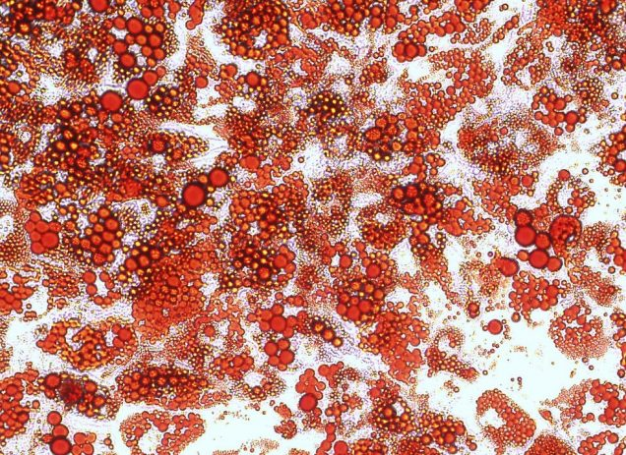
- Patrné červeně zbarvené tukové kapénky. Obdobně barví tuk olejová červeň O (viz obrázek).

Obrázek 1 Lidský bílý tuk barvený Olejovou červení O https://www.bumc.bu.edu/bnorc/core-services-overview/adipose-tissue-biology-and-nutrient-metabolism-core-abm/

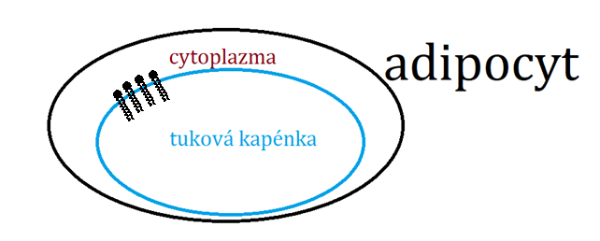
Obrázek 2 Uspořádání fosfolipidů na tukové kapénce adipocytu

Vysvětlení: mastné kyseliny jsou hydrofobní, rozpustné v tuku. Naopak hlavička fosfolipidu je polární, nabitá, hydrofilní, váže se do cytoplazmy, která je vodným roztokem.
- http://sdetmiprotiobezite.cz/tipy-a-triky/rezimove-tipy-a-triky/
Zde lze získat odpovědi a náměty k diskuzi na 6. otázku.

